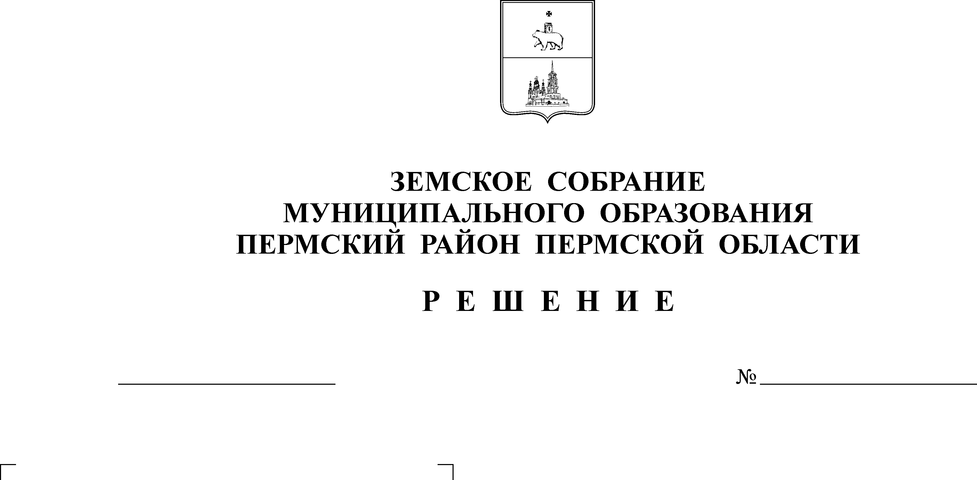
О внесении изменения в программу
«Развитие агропромышленного
комплекса Пермского района
на 2006-2008 годы»
26.06.2008
672

ЗЕМСКОЕ СОБРАНИЕ
ПЕРМСКОГО МУНИЦИПАЛЬНОГО РАЙОНА

ПЕРМСКОГО КРАЯ

Р Е Ш Е Н И Е

В соответствии с решением Земского Собрания Пермского муниципального района Пермского края от 21.06.2006 № 353 «Об утверждении Положения о районных целевых программах»
Земское Собрание РЕШАЕТ:
- Внести изменение в программу «Развитие агропромышленного комплекса Пермского района на 2006-2008 годы», утвержденную решением Земского Собрания от 21.06.2006 № 354:
в пункте 13 раздела 13 слова «40 рублей за 1 кг живой массы» заменить словами «100 рублей за 1 кг живой массы».
- Решение вступает в силу с момента подписания.
- Настоящее решение подлежит обнародованию на официальном сайте Пермского муниципального района (www.permraion.ru).»
- Контроль за исполнением решения возложить на заместителя главы по
вопросам аграрной политики, начальника управления сельского хозяйства, продовольствия и закупок Медведева А.Н.

Глава
муниципального района А.П.Кузнецов

Решение принято 26.06.2008г.
на заседании Земского Собрания
Председатель
Земского Собрания А.М.Захаров

